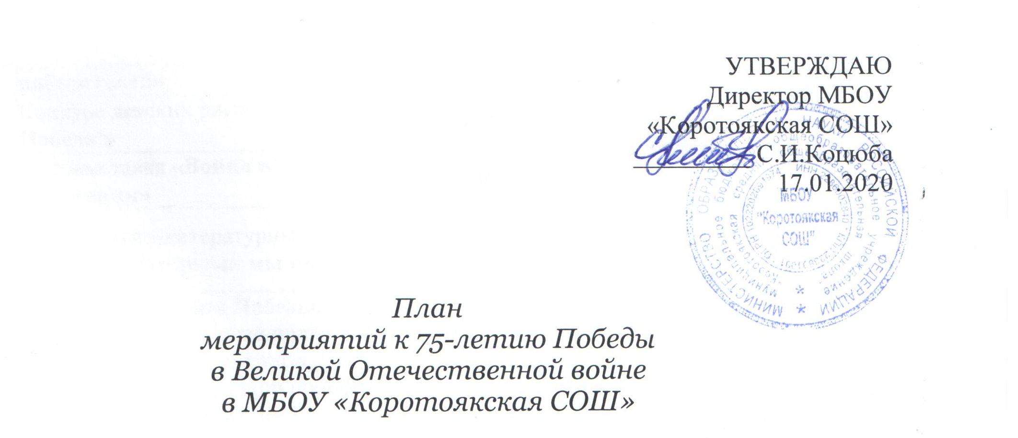

№  п/п | Название мероприятия | Дата проведения | Аудитория | Ответственный
1 | Торжественная линейка, посвященная открытию Года памяти и славы | 20.01.2020 | 1-11 кл | Заместитель директора по ВР
2 | Мероприятия приуроченные ко Дню снятия блокады Ленинграда | 27.01.2020 | 1-11 кл | Заместитель директора по ВР, классные руководители
3 | акция «Блокадный хлеб» | 20-24.01 | 1-11 кл | Заместитель директора по ВР, классные руководители
4 | Познавательная игровая программа «Великая честь - Родине служить» | 14.02.2020 | 5 – 11  классы | Заместитель директора по ВР
5 | Мероприятие, посвященное выводу войск из Афганистана «Долг. Честь. Память» | 14.02.2020 | 1 – 11  классы | классные руководители
6 | Круглый стол «Связь поколений», посвященный памяти Хабарцам –Героям Советского Союза и полным кавалерам ордена Славы | 20 февраля | представители (лидеры) детских организаций, функционирующих на базе ОО. | МБОУ «Ильинская СОШ»
7 | Конкурс-смотр видеоальбомов «История семейного архива» | 21.02.2020 | 5-11 классы | классные руководители
8 | Песенно-танцевальный флеш-моб «Любовью к Родине дыша» | 21.02.2020 | 1 – 11  классы | Заместитель директора по ВР, классные руководители
9 | Краевой конкурс исследовательских проектов «Дети XXI века о детях войны» | 28.02.2020 | 5 – 11 | классные руководители
10 | Организация и проведение X муниципального этапа конкурса патриотической песни «Пою моё отечество» | 28 января 2020 г. | 5-11 классы | Комитет по образованию;  МБУ ДО «Центр детского творчества».
11 | Муниципальный конкурс хореаграфических коллективов «Алтайские россыпи» | 28 февраля 2020 г | 5-11 классы | МБУ ДО «Центр детского творчества».
12 | Муниципальное спортивное мероприятие «Защита Отечества – дело молодых» | 26 февраля 2020г | 7-11 классы | Комитет по образованию;  Общеобразовательные организации,
13 | Мероприятие «У войны не женское лицо» | 06.03.2020 | 1-11 кл | 1 – 11  классы
14 | Конкурс чтецов: «Этот день мы приближали как могли…» | 13.03.2020 | 1 – 11  классы | Заместитель директора по ВР, классные руководители
15 | Заочный конкурс публицистических работ «Точка зрения» | март 2020г | 7-11 классы | МБУ ДО «Центр детского творчества».
16 | Муниципальный этап Всероссийского конкурса чтецов «Живая классика» | март 2020г | 5-11 классы | МБУ ДО «Центр детского творчества».
17 | Участие в организации и проведении вахты памяти «Сохраним память о Великой Победе» в рамках Международного дня памятников и исторических мест, Международный субботник | старт 18 апреля 2020 г. | 1 – 11  классы | Комитет по образованию МБУ ДО «Центр детского творчества».
18 | Организации фотовыставки «Памяти отцов и дедов будем достойны» (история своих достижений) | 30.03.2020 | 1-11 кл | классные руководители
19 | Общешкольный классный час  «75 лет с начала Берлинской операции» | 02.04 | 5 – 11 | классные руководители
20 | Фотовыставка «Профессии победителей» | 15.04.2020 | 1 – 11  классы | классные руководители
21 | Конкурс детских рисунков «Салют, Победа!» | 4 мая | 1-4 классы | классные руководители
22 | Фотовыставка «Война в отражении» | 05.05.2020 | 1 – 11  классы | классные руководители
23 | Музыкально-литературный салон «Песни, с которыми мы победили» | 07.05.2020 | 1 – 11  классы | Заместитель директора по ВР, классные руководители
24 | Празднование Дня Победы:  1. Акция «Бессмертный полк»  2. Торжественный митинг у обелиска «Слава великой победе»  3. Акция «Свеча памяти» | 9 мая | 1 – 11  классы | Заместитель директора по ВР, классные руководители
25 | Неделя волонтёрского движения «Славе не меркнуть. Традициям - жить!» - адресная помощь ветеранам (вручение подарков, санитарная очистка и благоустройство внутридворовых территорий, уборка квартир) | 04.05.2020-08.05.2020 | Волонтерские отряды, созданные на базе образовательных организаций. (РДШ) | Заместитель директора по ВР
26 | Акция «Читаем детям о войне» | 1 мая 2020г.-13 мая 2020г. | 1 – 11  классы | Комитет по образованию
27 | Акции «Георгиевская ленточка», «Свеча памяти» | май-июнь 2020 | 1 – 11  классы | Комитет по образованию
28 | Летние учебно-полевые сборы юношей десятиклассников | июнь 2020г | 10 класс | Комитет по образованию
29 | Муниципальный этап соревнований велосипедистов «Безопасное колесо» | июнь 2020г | 5-8 классы | Комитет по образованию
30 | Открытая краевая итоговая научно-практическая конференция для одаренных школьников и молодёжи «Будущее Алтая» | май 2020 г. | 5 – 11  классы | Комитет по образованию
31 | Ряд субботников на площади Славы, у обелисков (с разведением цветников) | Апрель - май | 1 – 11  классы | Заместитель директора по ВР
32 | Акция «Георгиевская ленточка» | Апрель - май | 5 – 11  классы | Заместитель директора по ВР
33 | «Эстафета добрых дел» - оказание помощи пожилым людям и ветеранам труда | В течении года | 1 – 11  классы | классные руководители
34 | Конкурс на лучшего ученика, получившего 75 пятерок «75 пятерок – это моя Победа!» | 1 февраля – 20 апреля | 2-11 классы | Заместитель директора по ВР, классные руководители
35 | Акция «Добрый урок» | Январь- май | 1 – 11  классы | классные руководители

